陶忽图矿副井冻结分析报告

开滦建设集团有限责任公司制冷工程处
陶忽图煤矿冻结项目部
2023年11月19日

东欢坨新回风井冻结分析报告

- 冻结设计主要参数
东欢坨新回风井井筒主要技术特征及施工参数
序号 | 项目 | 单位 | 副井
1 | 井口标高 | m | +14.22
2 | 冻结深度 | m | 437
3 | 井筒净直径 | m | 7.00
4 | 冻结段井壁结构 |  | 双层井壁
5 | 冻结段井壁厚度 | mm | 1200~1800
6 | 井筒外壁掘砌速度 | m/月 | 90
7 | 井筒内壁套壁速度 | m/月 | 240
8 | 井筒深度 | m | 423.47
9 | 井筒最大荒径 | m | 15.206
冻结孔布置主要参数表
序号 | 项 目 名 称 |  | 单 位 | 新回风井 | 备注
1 | 主冻结孔 | 圈径 | m | 17.2 | 冻结管：200m以浅Φ140×5mm，200m以深140×6mm，
1 | 主冻结孔 | 孔数 | 个 | 44 | 冻结管：200m以浅Φ140×5mm，200m以深140×6mm，
1 | 主冻结孔 | 开孔间距 | m | 1.227 | 冻结管：200m以浅Φ140×5mm，200m以深140×6mm，
1 | 主冻结孔 | 深度 | m | 437.00 | 冻结管：200m以浅Φ140×5mm，200m以深140×6mm，
1 | 主冻结孔 | 至井帮距离 | m | 3.500～4.300 | 冻结管：200m以浅Φ140×5mm，200m以深140×6mm，
2 | 辅助  冻结孔 | 圈径 | m | 14.00 | 冻结管：200m以浅Φ140×5mm，200m以深140×6mm，
2 | 辅助  冻结孔 | 孔数 | 个 | 14 | 冻结管：200m以浅Φ140×5mm，200m以深140×6mm，
2 | 辅助  冻结孔 | 开孔间距 | m | 3.140 | 冻结管：200m以浅Φ140×5mm，200m以深140×6mm，
2 | 辅助  冻结孔 | 深度 | m | 347.00 | 冻结管：200m以浅Φ140×5mm，200m以深140×6mm，
2 | 辅助  冻结孔 | 至井帮距离 | m | 1.900～2.700 | 冻结管：200m以浅Φ140×5mm，200m以深140×6mm，
3 | 防片帮孔 | 圈径 | m | 11.80 | 冻结管：Φ140×5mm
3 | 防片帮孔 | 孔数 | 个 | 14 | 冻结管：Φ140×5mm
3 | 防片帮孔 | 开孔间距 | m | 2.647 | 冻结管：Φ140×5mm
3 | 防片帮孔 | 深度 | m | 153.00 | 冻结管：Φ140×5mm
3 | 防片帮孔 | 至井帮距离 | m | 1.200 | 冻结管：Φ140×5mm
4 | 水文孔布置（深度/个数） |  | m/个 | 317.00/1 143.00/1 | Φ108×5mm（采用花管）Φ127×6mm）
5 | 测温孔布置（深度/个数） |  | m/个 | 437.00/3 352.00/1 | Φ108×5mm
6 | 冻结孔工程量 |  | m | 26228
7 | 钻孔工程量 |  | m | 28351
二、冻结运行情况
1、站内开机：新回风井冻结站12月5日14:00开机运转，到今天积极冻结149天整，开启9组螺杆机、9台冷凝器、2台盐水泵以及各附属设备，站内设备运行正常。
2、盐水温度：盐水去路温度-31.56℃，盐水回路-25.56℃；盐水去、回路温度达到设计要求。
3、盐水流量：站内开启2台12SH-6盐水泵，盐水干管压力0.47MPa左右，视冻结壁发展情况实时调整流量，目前盐水流量为600m³/h左右，满足冻结壁发展要求，外圈主孔保持在13m³/h；内圈孔流量已关闭。
三、测温孔数据分析
测温孔是反映冻结扩展情况的最直接观察手段，其布置上综合考虑了水流方向及冻土向内、向外及冻结孔之间的温度变化规律等因素，设计C1距离冻结孔1.8m,C2距离冻结孔1.2m, C3开孔距离冻结孔1.2m.
实际测温孔温度数据显示，由于C1在冻结壁外侧且水流上方，温度略微偏高，属正常情况，每天降温速率在-0.06℃～-0.13℃之间，满足井筒掘砌要求；C2测温孔255m-439m均已降至零下，且各点每天降温速率在-0.12℃～-0.18℃之间稳步下降；C3温度570m以浅均已降至零下，平均每天各点下降-0.06～-0.13℃之间，降温情况正常。

测温孔实时数据
副井工作面
从2023-11-18 17:07:05到2023-11-19 17:07:05
岩性 | C1 | 实时值 | 涨降值 | C2 | 实时值 | 涨降值 | C3 | 实时值 | 涨降值
风积砂层 | 5m | -3 | -0.12 | 5m | -6.5 | -0.19 | 5m | -14 | -0.12
风积砂层 | 10m | -3.5 | -0.06 | 10m | -11.12 | -0.12 | 10m | -15.94 | -0.06
细砂 | 25m | -5.44 | -0.06 | 25m | -11.31 | -0.12 | 25m | -15.06 | -0.06
细砂 | 35m | -6.12 | -0.06 | 35m | -10.56 | -0.12 | 35m | -14.38 | -0.07
粗粒砂岩 | 50m | -7.12 | -0.06 | 50m | -9.88 | -0.13 | 50m | -14.06 | -0.06
粗粒砂岩 | 65m | -7.75 | -0.13 | 65m | -9.81 | -0.12 | 65m | -13.5 | 0.00
细粒砂岩 | 75m | -7.25 | -0.13 | 75m | -9 | -0.12 | 75m | -13.62 | 0.00
粗粒砂岩 | 95m | -8.19 | -0.07 | 95m | -9.69 | 0.00 | 95m | -14.19 | 0.00
粗粒砂岩 | 110m | -6.5 | -0.06 | 110m | -8.69 | -0.07 | 110m | -13.75 | -0.06
粗粒砂岩 | 130m | -3.56 | -0.06 | 130m | -7.19 | -0.07 | 130m | -14.19 | -0.07
细粒砂岩 | 150m | 0.56 | -0.06 | 150m | -6.19 | -0.07 | 150m | -12.88 | -0.07
细粒砂岩 | 170m | 0.94 | -0.06 | 170m | -4.88 | -0.07 | 170m | -9.75 | -0.06
细粒砂岩 | 185m | 2.81 | -0.07 | 185m | -4.38 | -0.07 | 185m | -8.88 | -0.07
细粒砂岩 | 197m | 2.56 | -0.06 | 197m | -4.5 | 0.00 | 197m | -8.5 | -0.06
细粒砂岩 | 215m | 0.75 | -0.06 | 215m | -5.69 | 0.00 | 215m | -8.5 | 0.00
细粒砂岩 | 235m | 0.44 | -0.06 | 235m | -5.81 | 0.00 | 235m | -7.94 | 0.00
细粒砂岩 | 255m | 0.12 | -0.07 | 255m | -6.25 | -0.13 | 255m | -7.69 | -0.13
细粒砂岩 | 275m | 0.06 | 0.00 | 275m | -6.88 | -0.13 | 275m | -7.75 | -0.13
细粒砂岩 | 295m | 0.06 | -0.06 | 295m | -6.31 | -0.12 | 295m | -7.38 | -0.13
中粒砂岩 | 305m | 0.31 | -0.07 | 305m | -6.44 | -0.13 | 305m | -6.5 | -0.12
中粒砂岩 | 325m | 0.06 | -0.06 | 325m | -5.62 | -0.06 | 325m | -7.31 | -0.12
中粒砂岩 | 345m | 0.75 | -0.06 | 345m | -4.5 | -0.12 | 345m | -6.62 | -0.06
细粒砂岩 | 364m | 0.62 | -0.13 | 364m | -5.38 | -0.13 | 364m | -6.81 | -0.12
细粒砂岩 | 380m | 2 | -0.06 | 380m | -3.75 | -0.13 | 380m | -3.62 | -0.12
泥岩 | 390m | 3.38 | -0.06 | 390m | -2.12 | -0.18 | 390m | -1.44 | -0.06
中粒砂岩 | 405m | 3.12 | -0.13 | 405m | -4.62 | -0.12 | 405m | -3.94 | -0.13
粉砂岩 | 425m | 4.88 | -0.06 | 425m | -4.44 | -0.06 | 425m | -2.25 | -0.13
粉砂岩 | 445m | 4.94 | -0.06 | 439m | -4.62 | -0.12 | 445m | -4.25 | -0.13
副井工作面
从2023-11-18 17:07:05到2023-11-19 17:07:05
岩性 | C1 | 实时值 | 涨降值 | C2 | 实时值 | 涨降值 | C3 | 实时值 | 涨降值
细粒砂岩 | 460m | 5.31 | -0.13 |  |  |  | 460m | -2.38 | -0.13
粉砂岩 | 480m | 4.94 | -0.12 |  |  |  | 480m | -4.62 | -0.12
中粒砂岩 | 500m | 6.75 | -0.06 |  |  |  | 500m | -0.25 | -0.06
无芯 | 515m | 5.44 | -0.06 |  |  |  | 515m | 0.88 | -0.06
中粒砂岩 | 535m | 8.25 | -0.06 |  |  |  | 535m | -0.75 | -0.06
细粒砂岩 | 550m | 8 | -0.06 |  |  |  | 550m | -0.25 | -0.06
细粒砂岩 | 570m | 9.69 | -0.12 |  |  |  | 570m | -0.06 | -0.12
粉砂岩 | 580m | 10.06 | -0.06 |  |  |  | 580m | 1.62 | -0.13
中粒砂岩 | 600m | 12 | -0.06 |  |  |  | 600m | 0.06 | -0.13
粉砂岩 | 620m | 9.19 | -0.12 |  |  |  | 620m | 1.81 | -0.13
粗粒砂岩 | 635m | 11.81 | -0.07 |  |  |  | 635m | 1.44 | -0.06
粗粒砂岩 | 645m | 11.12 | -0.07 |  |  |  | 645m | 0.69 | -0.06
2煤 | 662m | 13.75 | -0.06 |  |  |  | 662m | 1.38 | -0.06
粗粒砂岩 | 667m | 12 | -0.12 |  |  |  | 667m | 1.88 | -0.06
中粒砂岩 | 680m | 10.81 | -0.13 |  |  |  | 680m | 2.5 | -0.06
细粒砂岩 | 690m | 10.25 | -0.06 |  |  |  | 690m | 3.44 | -0.12
粉砂岩 | 702m | 9.62 | -0.13 |  |  |  | 702m | 2.75 | -0.06
细粒砂岩 | 715m | 7.44 | -0.12 |  |  |  | 715m | 1.94 | -0.12
3煤 | 725m | 26.31 | -0.07 |  |  |  | 725m | 1.56 | -0.13
细粒砂岩 | 740m | 9.06 | -0.06 |  |  |  | 740m | 3.25 | -0.13
中粒砂岩 | 755m | 9.38 | -0.06 |  |  |  | 755m | 3.06 | -0.13
4煤 | 760m | 12 | -0.12 |  |  |  | 760m | 3.19 | -0.12
中粒砂岩 | 775m | 9.31 | -0.13 |  |  |  | 775m | 3.94 | -0.12
细粒砂岩 | 790m | 10.19 | -0.12 |  |  |  | 790m | 1.31 | -0.13
粉砂岩 | 801m | 25.94 | -0.06 |  |  |  | 801m | 3.75 | -0.13
四、冻结壁预测
掘进速度及冻结壁形成预测表
序号 | 掘砌深度（m） | 冻结时间（天） | 井帮温  度(℃) | 冻结壁平均温度(℃) | 冻结壁  厚度（m） | 岩 性
1 | 260 | 149 | 2～-1 | -10.6 | 5.3 | 粗粒砂岩
2 | 300 | 159 | 2～-2 | -10.6 | 5.3 | 细粒砂岩
3 | 340 | 169 | 2～-2 | -11 | 5.6 | 细粒砂岩
4 | 380 | 179 | 2～-2 | -11 | 5.6 | 细粒砂岩

- 井帮温度、测温孔变化曲线
日期 | 观测深度（m） | 掘进荒径（m） | 岩性 | 井邦温度（℃)
 |  |  |  | E  （东） | S  （南） | W  （西） | N  （北）
2023/11/12 | 230-234 | 13.41m | 细粒砂岩 | 2.9 | 2.5 | 2.7 | 2.2
2023/11/13 | 234-238 | 13.41m | 细粒砂岩 | 2.9 | 2.3 | 2.9 | 3.1
2023/11/14 | 238-242 | 13.41m | 细粒砂岩 | 2.2 | 2.1 | 2.8 | 2.4
2023/11/15 | 242-246 | 13.41m | 细粒砂岩 | 1.9 | 2.1 | 2.2 | 2.3
2023/11/16 | 246-250 | 13.41m | 细粒砂岩 | 1.4 | 1.1 | 1.7 | 2.1
2023/11/17 | 250-254 | 13.41m | 细粒砂岩 | 1.1 | 1.6 | 2 | 1.4
2023/11/18 | 254-258 | 13.41m | 细粒砂岩 | 0.9 | 0.5 | 1.8 | 2.1
2023/11/19 | 258-262 | 14.30m | 细粒砂岩 | -0.6 | -0.3 | 0.9 | 1.2

图1、副井冻结C1测温孔变化曲线
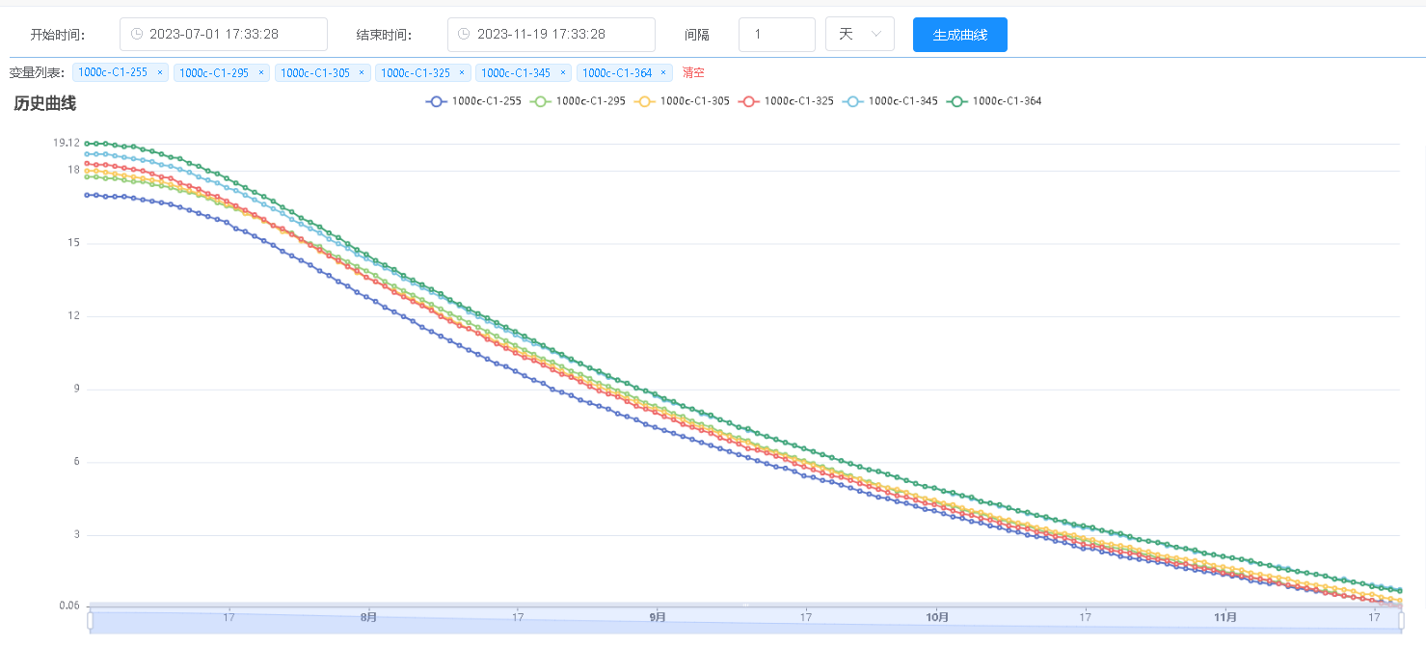

图2、副井冻结C2测温孔变化曲线
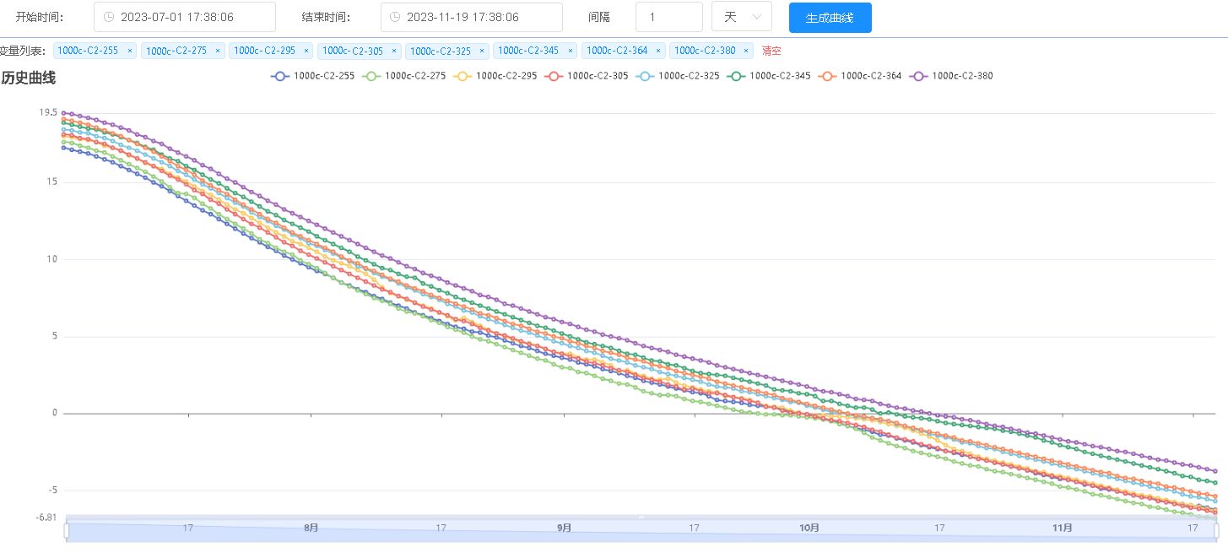

图3、副井冻结C3测温孔变化曲线

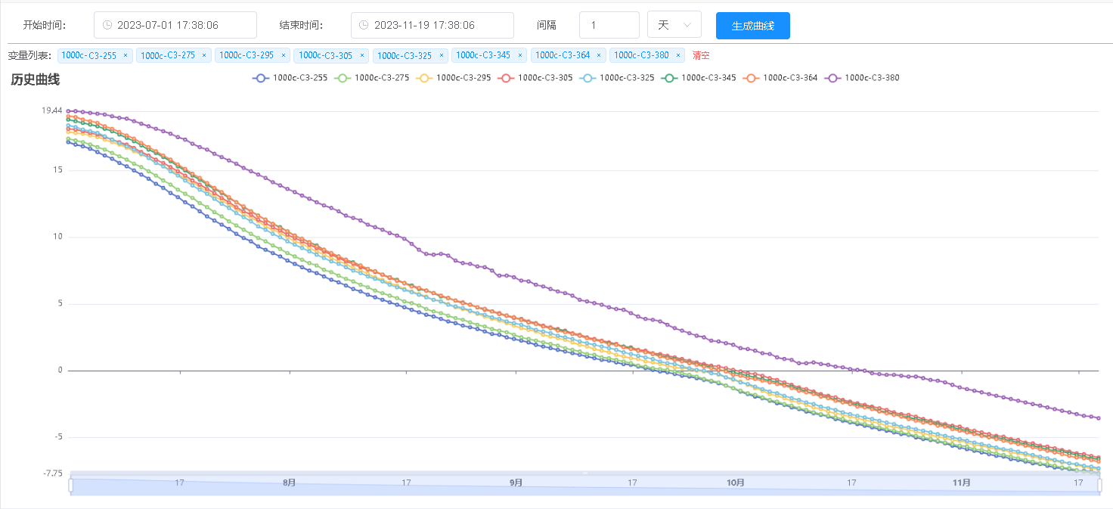
图1、260m第149天冻结壁交圈情况
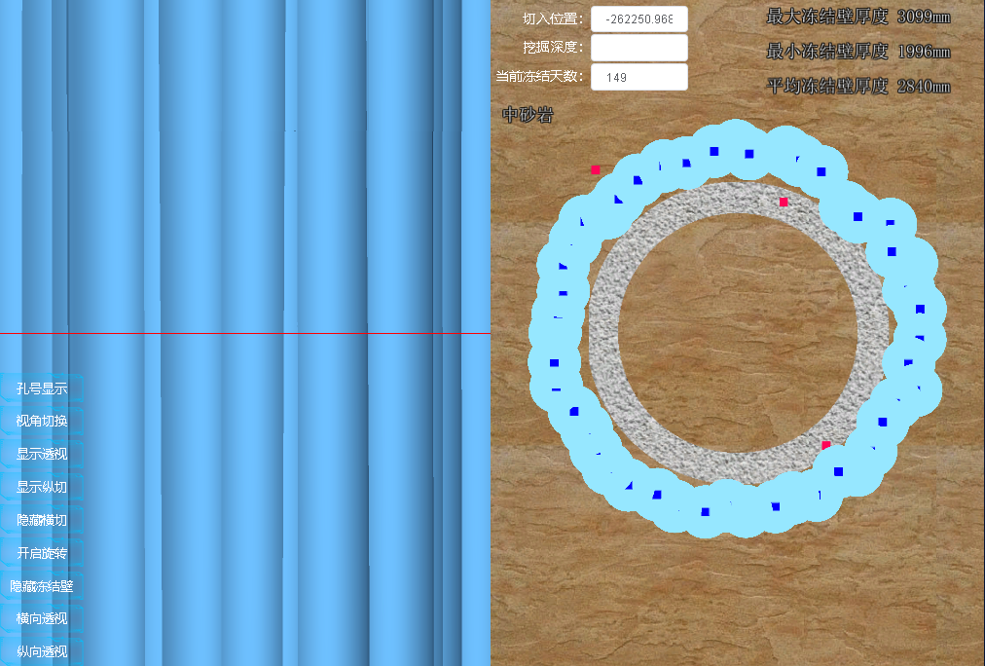
图2、300m第159天冻结壁交圈情况

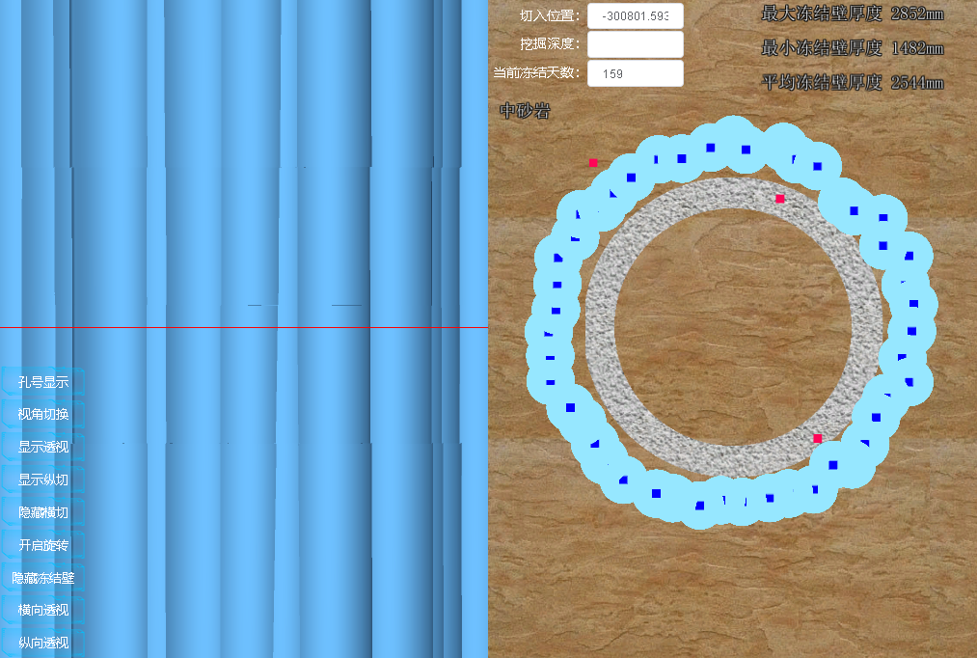

图3、340m第169天冻结壁交圈情况
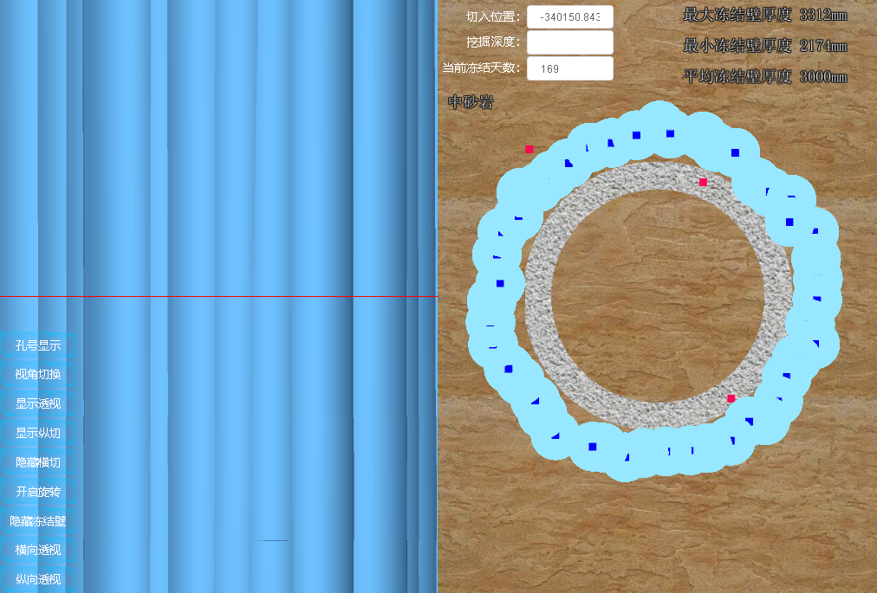
图4、380m第179天冻结壁交圈情况
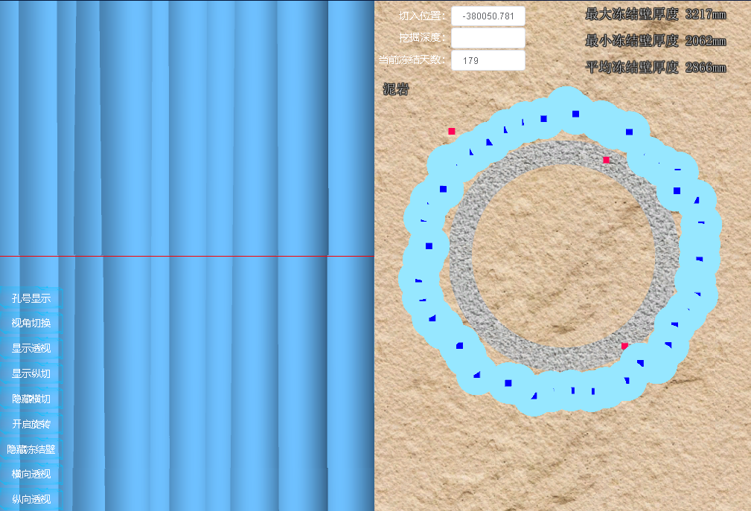

六、后续工作安排
从目前测温孔、冻结孔、井邦温度等数据分析，冻结壁持续发展，强度和厚度满足设计要求。
根据目前冻结各参数分析，副井井筒冻结冻结情况良好，计划对冻结站运行进行适当调整如下：
冻结站压缩机开机9组，盐水去路温度-31.56℃，盐水回路-25.56℃，测温孔温度降温速率平稳下降。
截止到2023.11.19副井已掘至262m，260m井壁变径完毕，所测井邦温度东-0.6℃，南-0.3℃，西0.9℃，北1.2℃。从测温孔温度及降温速率、井邦温度、掘进速度综合分析，对冻结站冷量进行调整，计划停机1台，开机8组，维持盐水去路温度在-30℃左右，满足副井安全、快速掘进。
副井冻结将继续保持维护冻结，观测各冻结参数，综合分析，根据实际情况对冻结冷量进行及时调整。

